ĐỀN VŨ THẠCH
HOÀNH PHI-CÂU ĐỐI
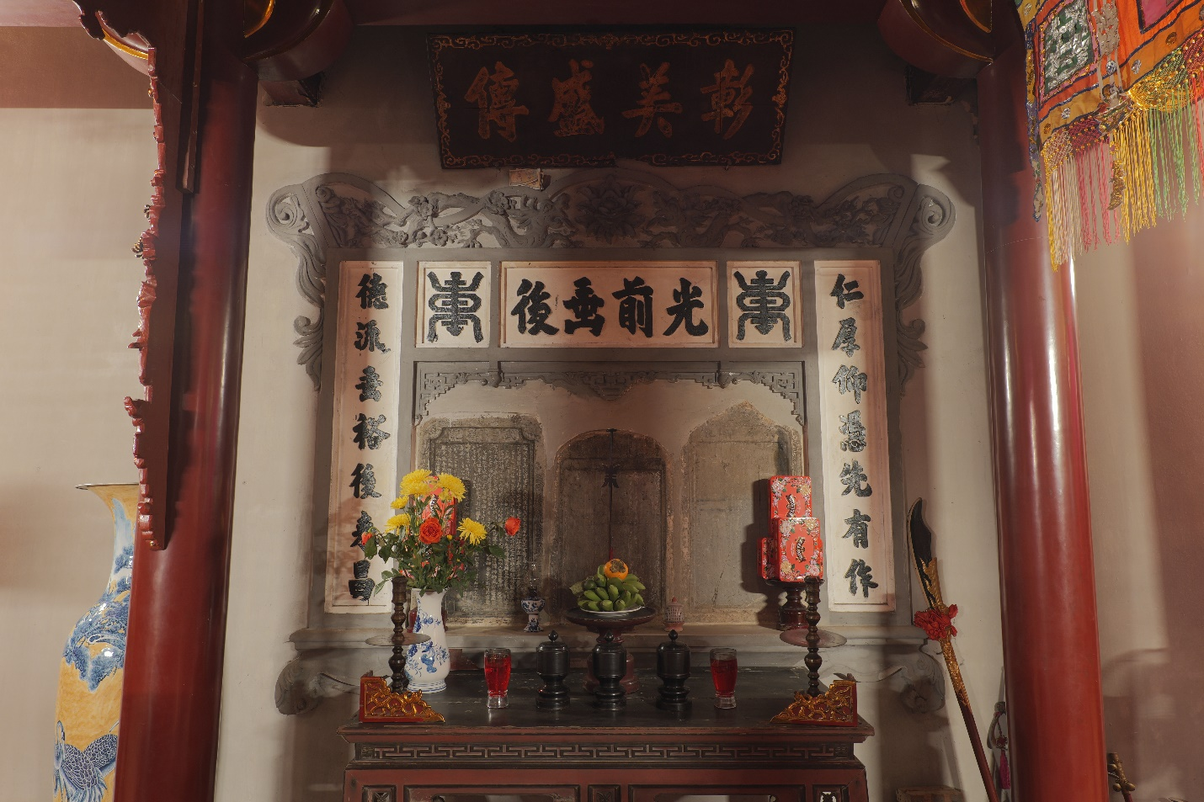
Hoành phi
1. Phiên âm:
Chương mỹ thịnh truyền
Dịch nghĩa:
Vẻ rực rỡ, đẹp tươi còn truyền khắp nơi
2. Phiên âm:
Quang tiền thùy hậu
Dịch nghĩa:
Đời trước làm sáng tỏ truyền lại cho đời sau

Câu đối
Phiên âm:
Nhân hậu ngưỡng phùng tiên hữu tác
Đức phái thùy dụ hậu hiếu xương

Dịch nghĩa:
Nhân hậu thay, ngưỡng vọng nhìn vào công lao của các vị tiên nhân thuở trước;
Dòng nhân đức còn truyền sự tốt đẹp, con cháu đời sau hiếu thảo, vinh hoa.

